

（2）轧制H型钢梁的制作要领

1)型钢加工流水线测量精度必须与校验过的尺寸相一致。

2)根据排板图，对H型钢进行外观检查。

3)对图纸上有起拱要求的钢梁，用火工进行起拱，达到图纸要求。

4)H型钢加工流水线上进行切割、钻孔和锁口以及通孔。

5)对加工好的H型钢进行检查。

6)对H型钢梁面端部采用手工方法或半自动切割的方法进行开坡口和缺口，对表面不良处进行打磨。

7)对梁面端部采用喷丸方法进行磨擦面处理，达到图纸要求。

8)对于中部有连接件/支撑的H型钢梁，以加工好的加工面为基准，划线并装焊连接件/支撑。

9)基准的选择

高度方向：对于梁的上表面

长度方向：中心线

宽度方向：中心线

10)对H型钢进行除锈、涂装，但梁上表面、摩擦面和坡口不进行涂装。现场焊接坡口处涂坡口漆。

11)梁上两端钻孔应平行并且与水平线垂直。

（四）焊接H型构件（钢梁）的加工制作工艺

（1）焊接H型钢制作工艺流程



（2）焊接H型钢制作工艺细则

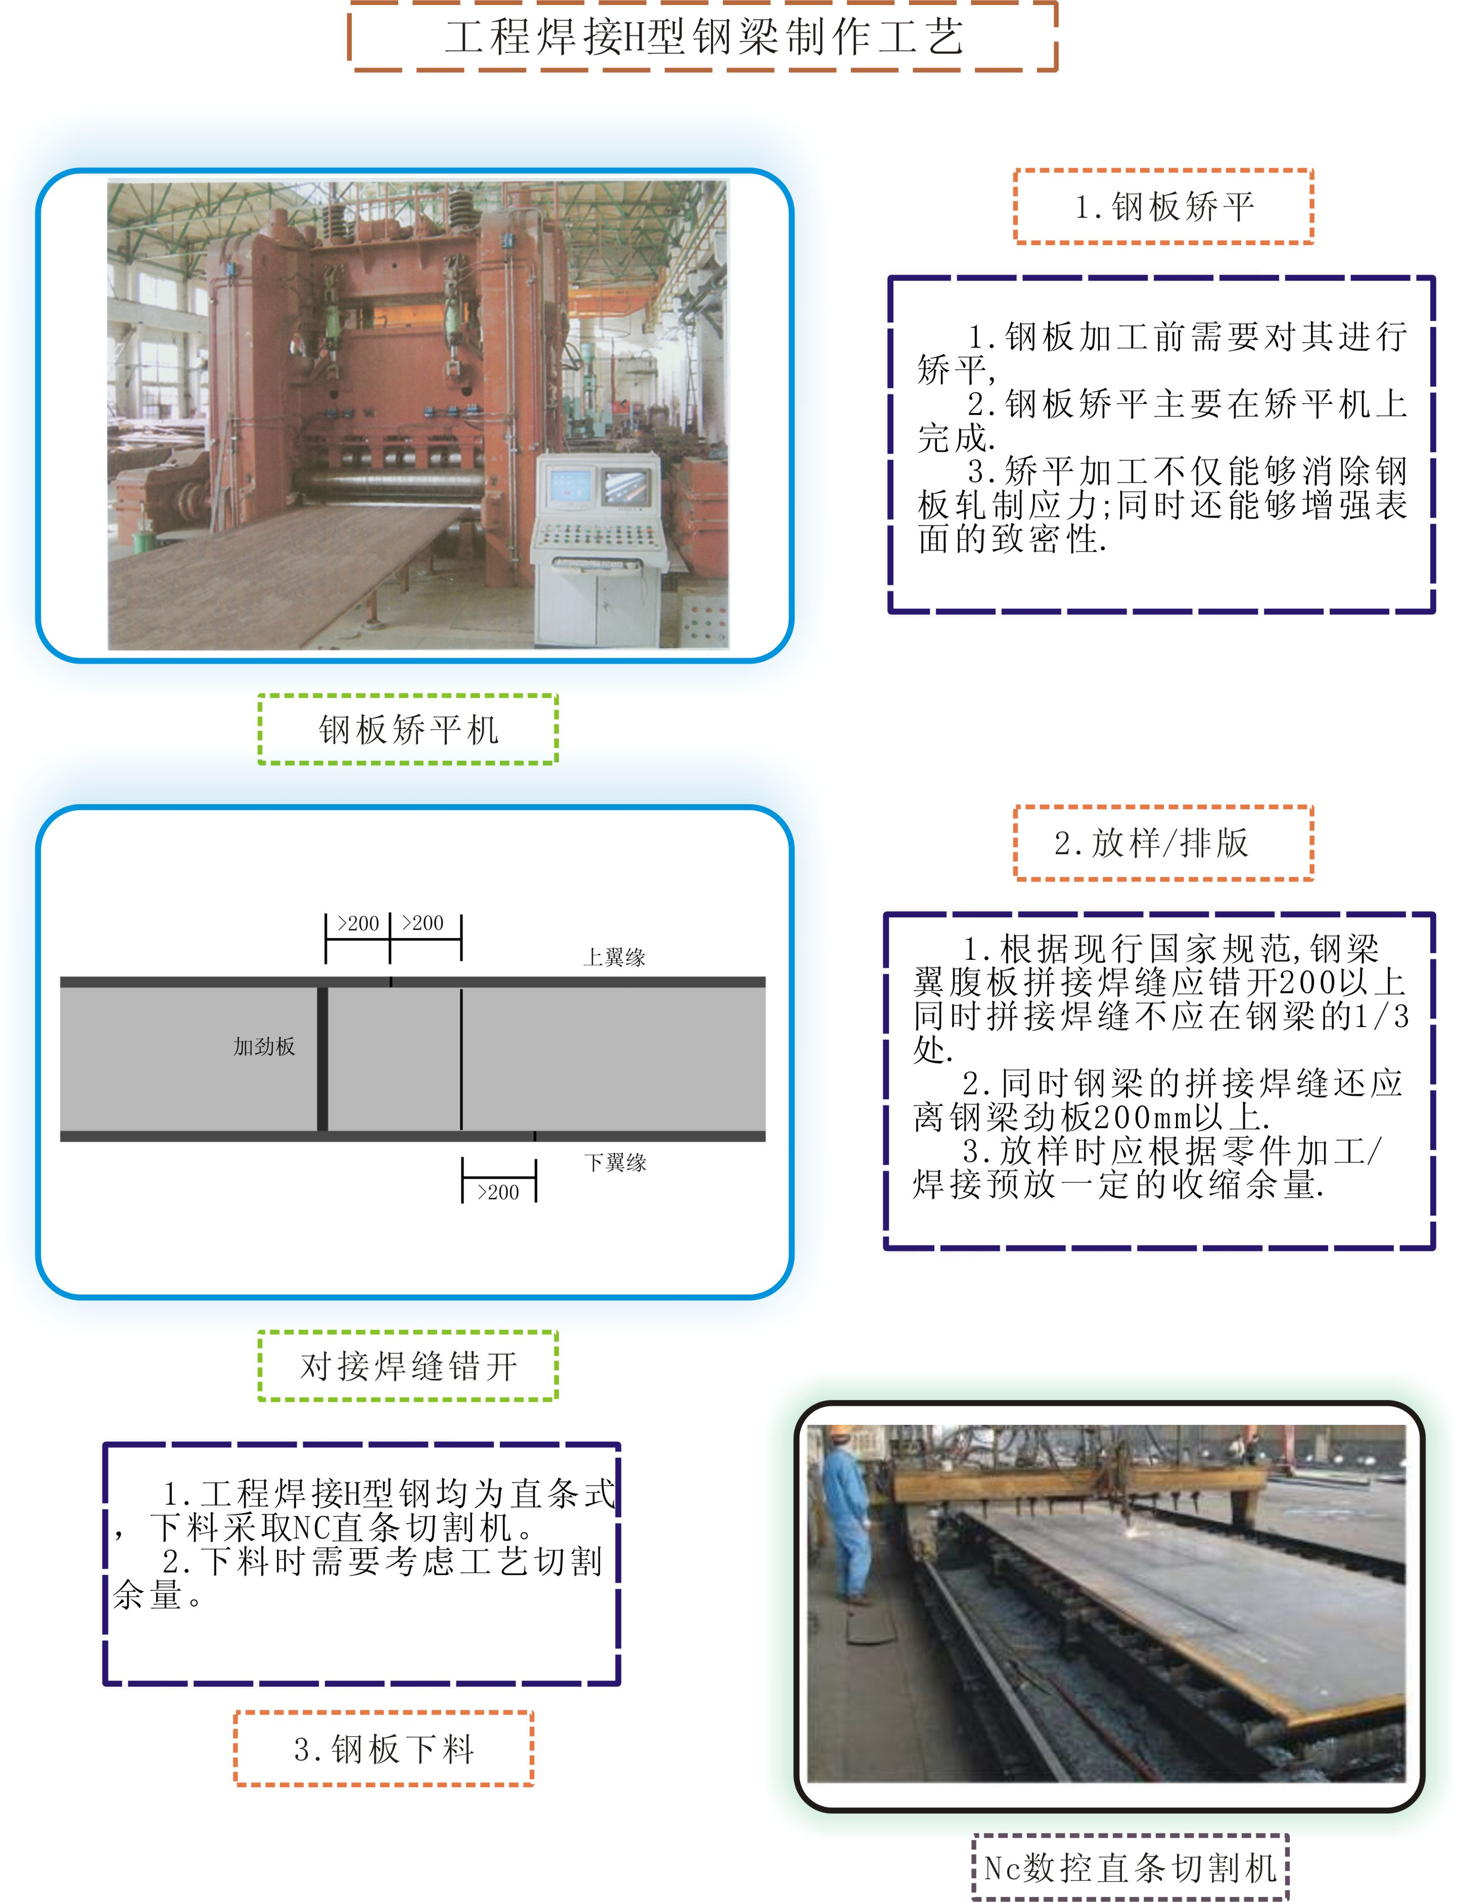

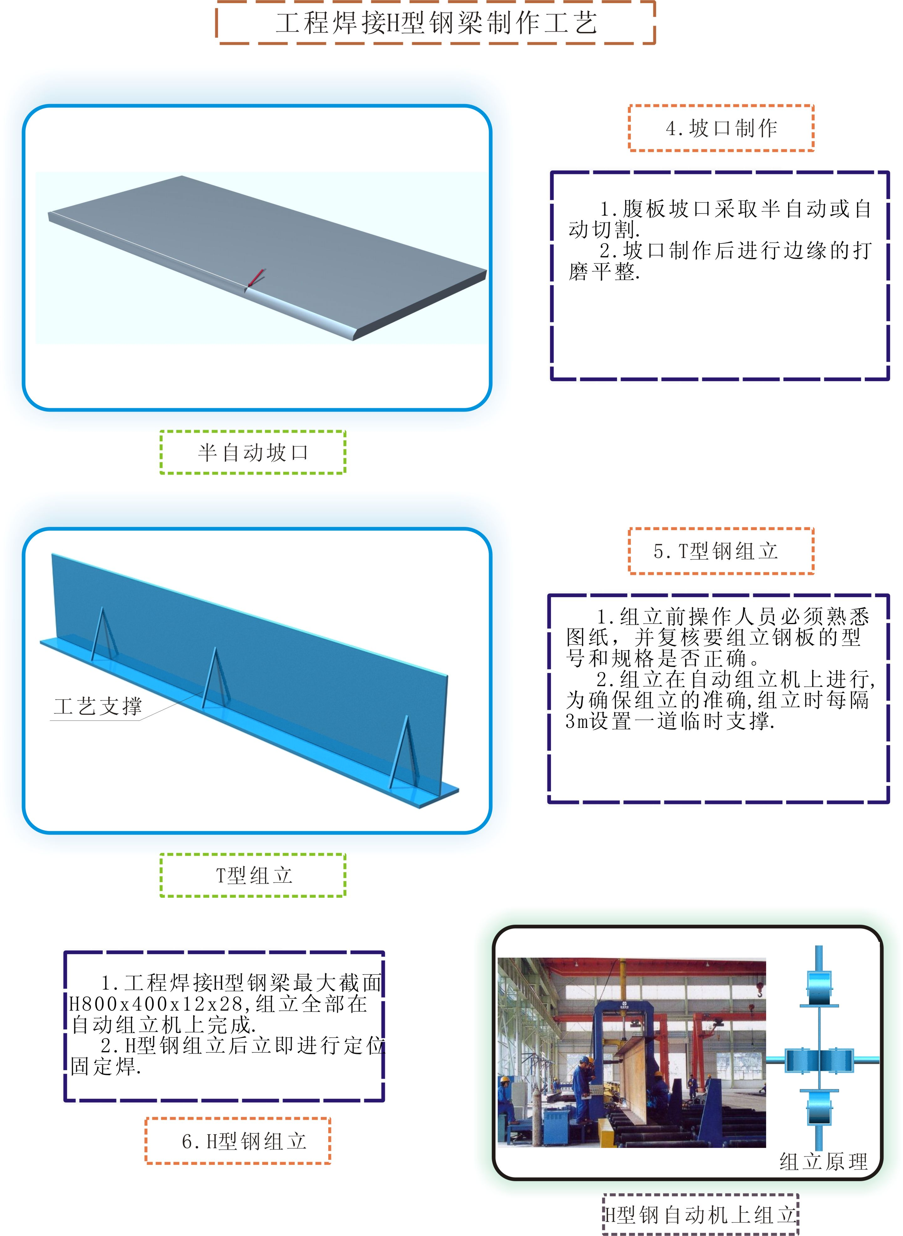

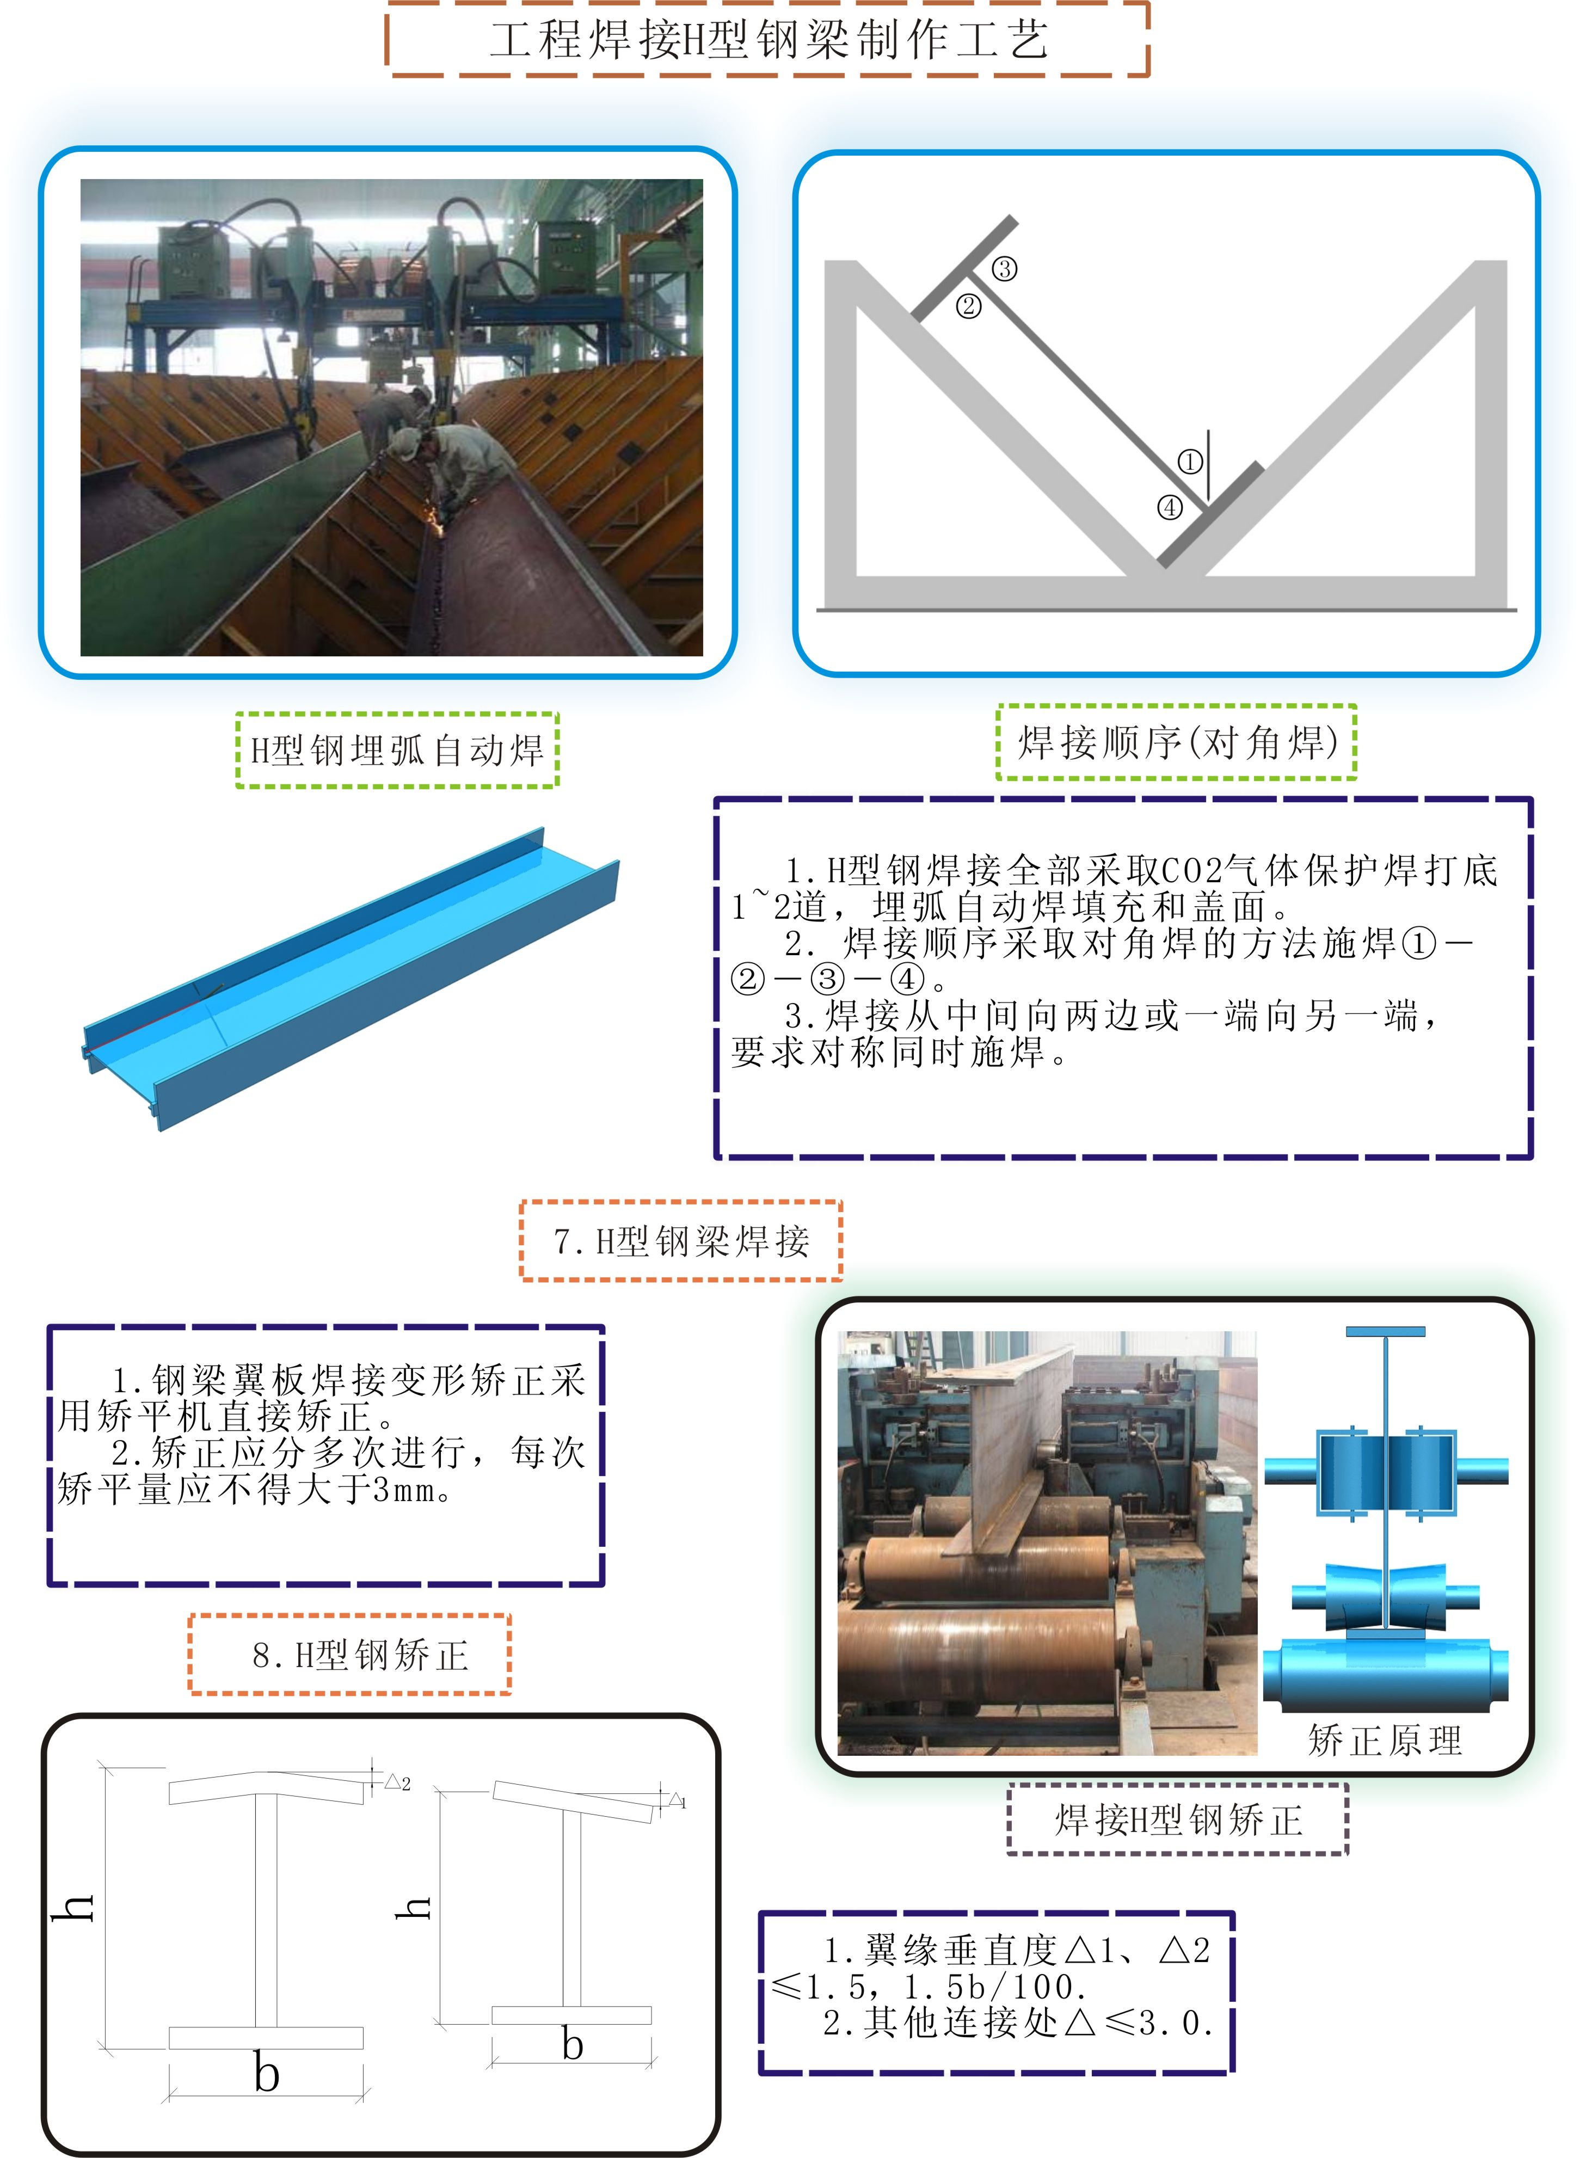

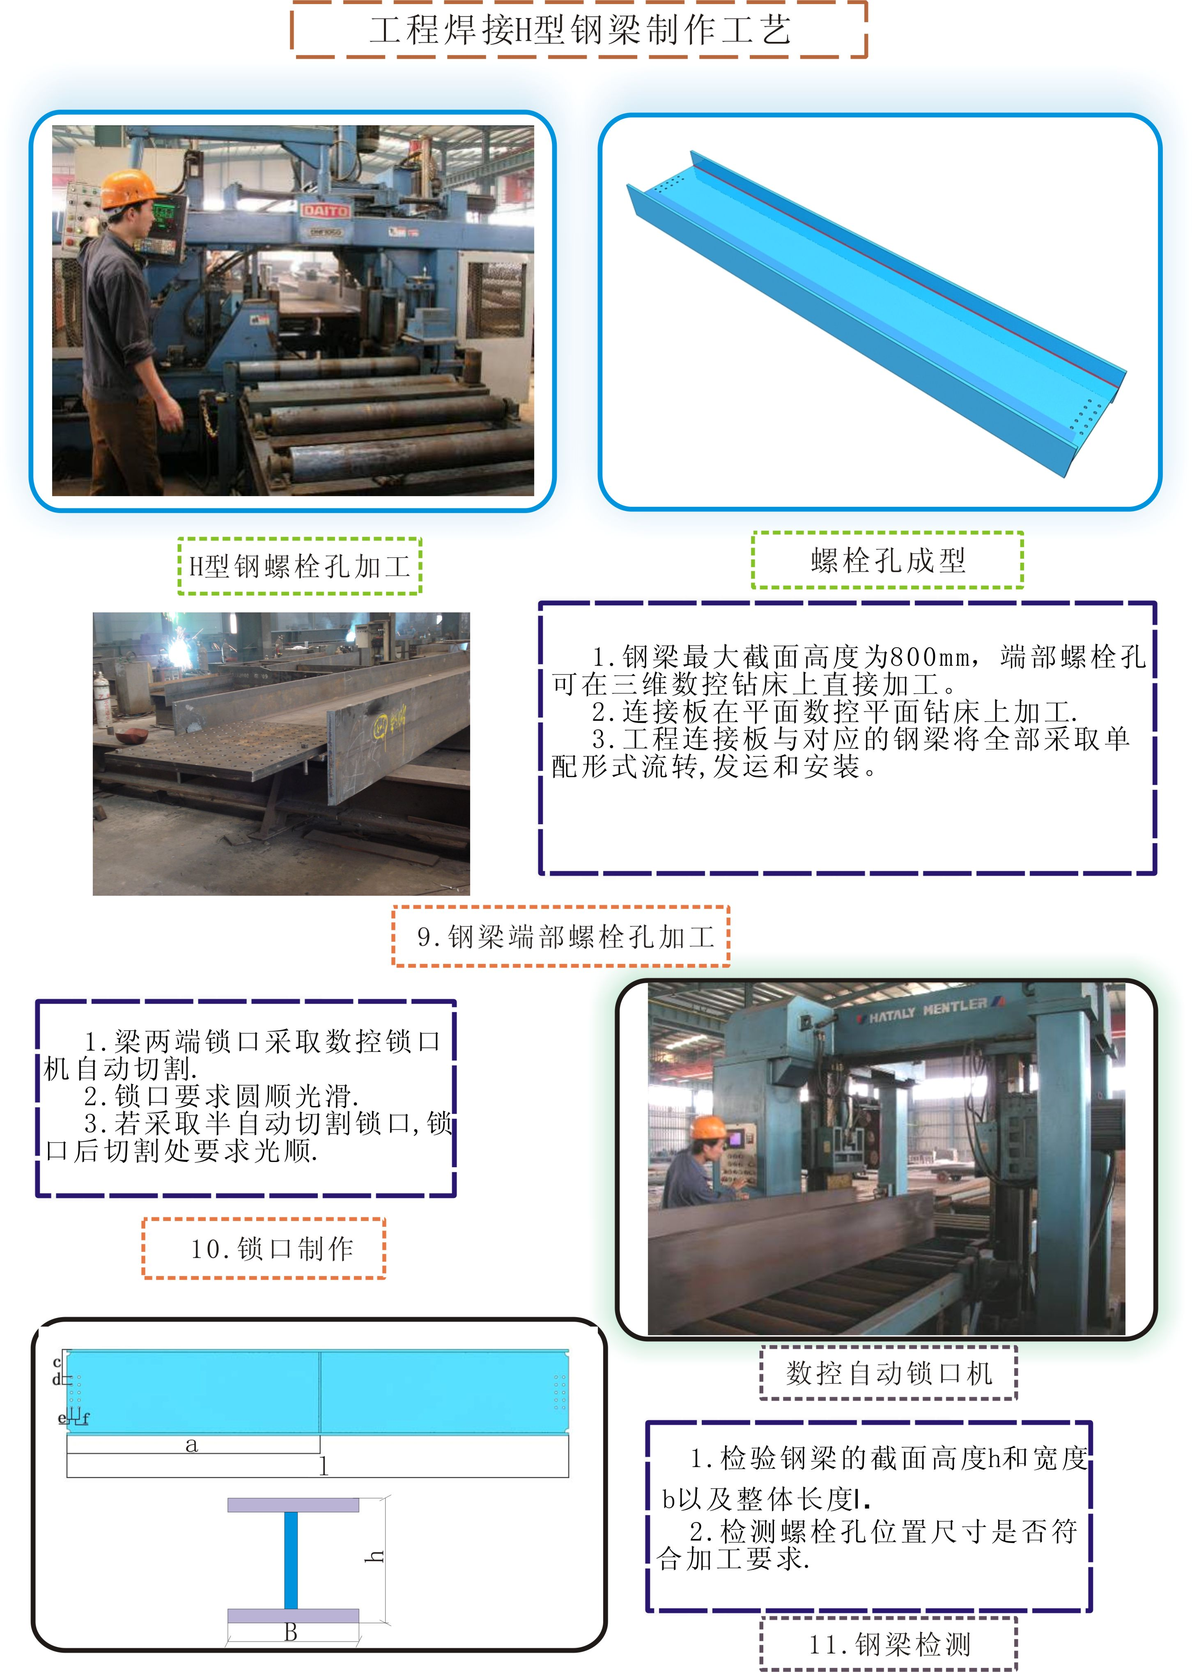

（五）、工厂焊接工艺

1、焊接工艺方法

通过对本工程构件构造的分析，结合我司先进焊接设备，本工程构件的焊接采用埋弧焊、CO2气保焊施焊，下面介绍各焊接方法焊接工艺，其中焊接工艺参数暂作为参考，具体由合格的焊接工艺评定试验制定。

1、埋弧焊焊接工艺

（1）焊接材料的选择：埋弧焊焊丝采用H10Mn2/H08MnA，直径φ4.8；焊剂：F5011/F5014；焊丝质量符合标准《熔化焊用钢丝》（GB/T14957-94）的规定，焊剂质量符合标准《低合金钢埋弧焊用焊剂》（GB/T12470-90）的规定。焊剂使用前必须在300-350℃温度下烘干2h，没有烘干的焊剂严禁使用。

（2）埋弧焊焊接工艺措施

焊接前必须清除待焊处表面的水、氧化皮、锈、油污等。

对于大于40mm的板在焊接前必须进行焊接预热，预热温度100~150℃；焊后应进行保温处理。

定位焊的焊接材料必须与正式施焊的相同；定位焊的焊缝厚度不应超过设计焊缝厚度的2/3，定位焊的长度应大于40mm，间距为500~600mm。

二面施焊的熔透焊缝，在反面焊接前用碳弧气刨在反面刨止正面完整金属。

焊缝应连续施焊，一次完成，焊完每道焊缝后及时清理，发现缺陷必须清除后再焊。若因故中断，在重新开始焊接前，如有预热方面的要求，应按此要求进行预热，并确保接头处的焊接质量。

插板、加劲板、连接板的端部必须为不间断围角焊；引弧和熄弧点距接头端部150mm以上。

BOX流水线焊接时必须保证两台焊机同步同规范同方向进行，避免箱体由于热输入不平衡造成弯曲变形。

（3）具体焊接工艺

埋弧焊采用多道焊接，使用气体保护焊打底机打底，从第二层开始用双丝双弧进行单层两道焊；盖面层并排焊三道。每道焊缝熔敷金属的厚度应控制在3mm以内，严禁焊道增宽大于10mm，埋弧焊中间层应严格清渣。

埋弧焊焊接时，必须在焊缝两端设置引弧或引出板，引弧板和引出板的长度应大于或等于100mm，宽度应大于或等于80mm，焊缝引出长度应大于或等于60mm，保证引弧及收弧处质量，防止引弧及收弧处焊接缺陷。

引弧板及引出板要用气割切除，严禁锤击去除。

采用对接钢板时，必须保证腹、翼板对接焊缝彼此错位不小于200mm，且翼板拼接长度不小于2倍板宽，腹板拼接长度不小于600mm，且对接焊缝距柱端头不小于500mm。

2、CO2气保焊焊接工艺

（1）引弧与始端处理

引弧时，要将焊枪姿态保证与正式焊接时一样，同时焊丝端头距工件表面距离不超过5mm，然后按下焊枪开关，随后即送气、送电、送丝，直至焊丝与工件表面相碰而短路焊断引弧。此时要注意的是，焊丝与工件相碰要产生一反弹力，焊工应紧握焊枪，克服反弹力，不使焊枪远离工件，而是一直保持喷嘴到工件表面的恒定距离。这是防止引弧端产生缺陷的关键。

始端处理办法：1）采用引弧板2）倒退法或回头法引弧。倒退法引弧就是在焊缝始端向前20mm左右处引弧后立即快速返回始点，然后开始向前焊接。

收弧与火口处理：收弧时仍要保持焊枪喷嘴到工件表面的距离不变，而是释放焊枪开关。即可停送丝、停电、停送气。然后将焊枪移开工件。收弧时要注意克服手弧焊工的习惯做法，就是将焊把向上抬起。气保焊收弧时如将焊枪抬起，将破坏火口区的保护效果。火口区既是焊缝末端熔池凝固的结果，如果收弧方法不当，火口处理不好，即会形成所谓弧坑。这样的火口容易产生裂纹、缩孔等缺陷。所以要讲究火口的处理方法。

（2）基本操作技术：

CO2气体保护焊的质量是由焊接过程的稳定性决定的，而焊接过程的稳定性除通过调节设备选择合适的焊接参数外，更主要取决于焊工实际操作的技术水平。

操作注意事项：（1）选择正确的持枪姿势，操作时用身体的某个部位承担焊枪的质量，通常手臂都处于自然状态，手腕能灵活地带动焊枪平移或转动，在焊接过程中能维持焊枪倾角不变，还能清楚，方便地观察熔池；（2）保持焊枪与焊件合适的相对位置，主要是正确控制焊枪与焊件的倾角和焊嘴高度，焊工既能方便地观察熔池，控制焊缝形状又能可靠地保护熔池，防止出现缺陷；（3）保持焊枪匀速向前移动，才能获得满意的焊缝，焊工可根据焊接电流的大小，熔池的形状，焊件熔合情况，装配间隙，钝边大小等情况，调整焊枪前移速度。

平焊：保持摆幅一致的横向摆动，为控制焊缝的宽度和保证熔合质量，也要做横向摆动，当坡口小时如打底焊道，可采用锯齿形较小的横向摆动，当坡口大时，可采用月牙形较大的横向摆动。填充焊道：填充焊道焊接时在右端开始引弧，焊枪的横向摆动幅度稍大于打底层，注意熔池两侧熔合情况，保证焊道表面平整并稍下凹，使填充焊道的高度距母材表面1.5-2.0mm左右，焊接时不许熔化坡口棱边。

盖面焊道：盖面焊道引弧要领与填充焊道相同，但需注意以下事项：1.保持喷嘴高度,焊接熔池边缘应超过坡口棱边0.5-1.5mm,并防止咬边；2.焊枪的横向摆动幅度稍大于填充层,尽量保持焊接速度均匀，使焊缝外观美观；3.收弧时一定要填满弧坑,并且收弧弧长要短，以免产生弧坑裂纹；

立焊：采用向上立焊进行焊接，因向上立焊熔深较大，适于较厚工件的焊接。向上立焊时熔池较大，铁水易流失，应采用较小的焊接参数，并采用摆动式焊接法，焊枪角度倾角应保持在工件表面垂直线上下约10度的范围内。在此要克服一般焊工习惯于焊枪指向上方的做法，因为这样电弧易被拉会熔池，使熔深减小，影响焊透性。所以，焊枪基本上保持与工件相垂直是十分重要的，另外，摆动焊时，要注意摆幅与摆动波纹间距的匹配，可根据情况采用小摆幅或月牙形大摆幅的摆动方式，当采用小摆幅时，热量集中，要注意防止焊道过份凸起；当采用月牙形摆幅时，要防止下淌，摆动时中间应稍快，为防止咬边，在两侧趾端要稍做停留。